PCmaster_anno植物细胞类型自动注释软件
使用说明

引言
PCmaster_anno（Plant Cell Master for Annotation）植物细胞类型自动注释软件是一款面向植物单细胞 RNA-seq（scRNA-seq）数据的细胞类型自动注释 Python 工具。
设计目标：
借助 PlantscRNAdb Release 4.0 参考数据，提供基于参考的监督学习注释流水线，兼容常见预处理实践（如 Seurat / Scanpy），并通过深度学习模块提升分类分辨率与置信度。
主要特点：
支持表达矩阵（expression matrix）与通路活性矩阵（pathway activity matrix）作为输入。
采用 PlantscRNAdb v4.0 作为注释参考库。
预处理流程参考 Seurat / Scanpy 最佳实践（归一化、过滤、批次校正）。
集成多种模型模块（残差卷积、超平面、全连接、自注意力）。
输出概率化的细胞类型预测（每个细胞返回 softmax/概率分布，并以最大概率项作为最终注释）。
主要功能：
PCmaster_anno植物细胞类型自动注释软件是一款面向植物单细胞转录组研究的软件工具。其主要功能是基于参考数据库（PlantscRNAdb 4.0），对输入的表达矩阵或通路活性矩阵进行预处理（含标准化与批次校正），并通过多模块监督学习模型实现细胞类型的自动注释。软件可提供较高精度和较高可靠性的注释结果，支持不同实验数据的一致性分析与跨批次比较。
技术特点：
可接受表达矩阵和通路活性矩阵作为输入，结合残差卷积、超平面、全连接与自注意力模块，提升模型对细胞特征的表征与区分能力，提高结果的准确性和可靠性。
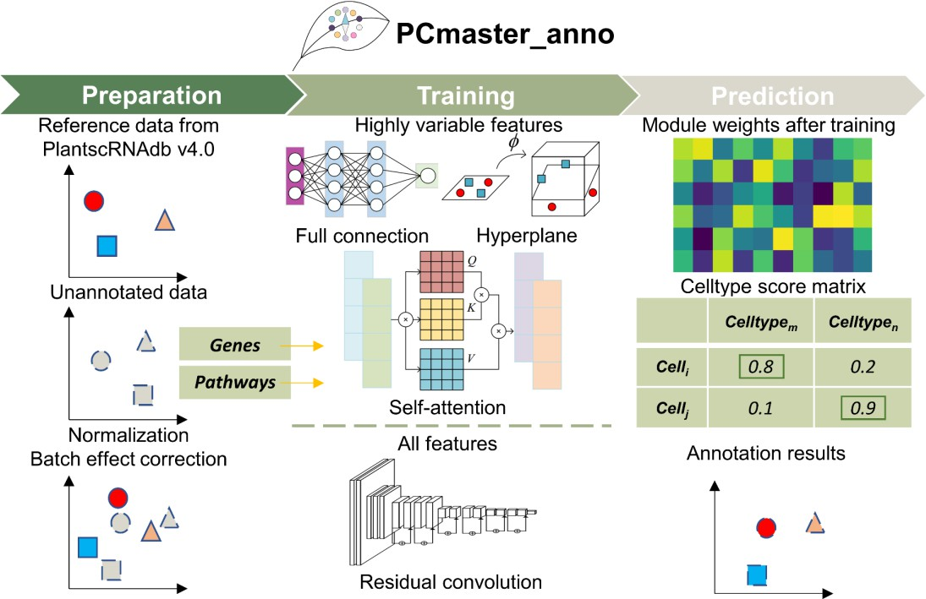

编写目的
提升植物单细胞转录组数据的自动细胞类型注释准确性与可靠性。
面向领域/行业：
生命科学研究，尤其是植物单细胞组学。

参考资料
https://zh-v2.d2l.ai/index.html
https://scanpy.readthedocs.io/en/stable/
https://github.com/pytorch/pytorch
https://github.com/scikit-learn/scikit-learn

运行环境

硬件
a.内存大于等于32G；
b.主存容量大于等于50G；
c.需要鼠标键盘。
d.（可选）NVIDIA GPU大于等于8G。

支持软件
a.操作系统：Windows 11/Linux
b.编程语言：Python
c.编程软件：Visual Studio Code
d.程序包：PyTorch，Scanpy，Scikit-learn，Numpy，Pandas

安装指南（Installation Guide）
下面的命令块均以可复制的形式给出。每个命令块前后都有中文注释，说明作用、注意事项与预期输出。请按步骤执行；如果想要离线安装/镜像源，请自行替换或提前下载依赖包。

前提（Prerequisites）
建议安装 Conda（Miniconda / Anaconda）。
如果希望使用 GPU，请确保系统安装合适版本的 NVIDIA 驱动与 CUDA（与 PyTorch 的 whl 匹配）。

步骤 1 — 创建并激活 Conda 环境
说明：创建独立的 conda 环境以保证依赖隔离。
# Create a new offline conda environment (name: PCmaster_anno_0)
conda create -n PCmaster_anno_0 --offline

# Activate the environment
conda activate PCmaster_anno_0
注释：PCmaster_anno_0 是示例环境名，可按团队规范调整。

步骤 2 — 安装 Python 与核心库
说明：安装兼容的 Python 版本与基础深度学习/笔记本工具。
# Install a compatible Python version
conda install python=3.8

# Install deep learning and notebook tools
pip install jupyter d2l torch torchvision
注释：
使用 conda install python=3.8 保证与旧版依赖兼容（若需 Python 3.9/3.10，请先测试）。
pip install torch torchvision 会安装 CPU 版本的 PyTorch；若需 CUDA 加速，请参见“CUDA-accelerated PyTorch”段落（后述）。

步骤 3 — 安装 Scanpy 与注册 Jupyter kernel
# Install Scanpy from conda-forge
conda install -c conda-forge scanpy=1.9.2

# Register the environment as a Jupyter kernel
python -m ipykernel install --user --name=PCmaster_anno_0 --display-name='Environment (PCmaster_anno_0)'
注释：
scanpy 用于 scRNA-seq 的预处理/分析，建议通过 conda-forge 安装以获取兼容依赖。
注册 kernel 后，在 Jupyter 中可直接选择该虚拟环境运行 notebook。

步骤 4 — 预处理 & 聚类相关依赖
# For preprocessing and clustering:
conda install -c conda-forge pytables leidenalg
注释：
pytables 加速大型 HDF5 数据读写；leidenalg 用于 Leiden 聚类。
若 conda 找不到，请尝试 conda-forge channel 的优先级或 pip（非首选）。

步骤 5 — 批次校正（Harmony）
# For batch effect correction (Harmony):
conda install -c bioconda harmonypy
注释：
harmonypy 用于批次效应校正（与 Scanpy pipeline 集成）。
若使用其他校正工具（如 bbknn / scanorama），可按需替换。

步骤 6 — 优化与可视化工具
# Optuna for hyperparameter tuning:
pip install optuna -i https://pypi.tuna.tsinghua.edu.cn/simple
pip install optuna-dashboard -i https://pypi.tuna.tsinghua.edu.cn/simple

# Plotly for visualization:
pip install plotly -i https://pypi.tuna.tsinghua.edu.cn/simple
注释：
使用国内镜像源能加速下载（上面示例使用清华镜像）。
optuna-dashboard 用于可视化超参搜索。
plotly 提供交互式图表（notebook 中常用）。

步骤 7 — Doublet 检测工具
conda install -c bioconda -c conda-forge scrublet
pip install doubletdetection
注释：
scrublet 与 doubletdetection 都是常见的 doublet 识别工具，可选其一或同时安装以做方法对比。

步骤 8 — R Kernel（可选）
conda install -c r -c conda-forge r-irkernel
注释：
当需要在 notebook 中运行 R 代码（例如使用 Seurat 代码段）时安装此 kernel。

步骤 9 — （可选）Conda 环境打包
conda install -c conda-forge conda-pack
注释：
conda-pack 可将环境打包成 tar，用于离线/迁移部署。

步骤 10 — （可选）CUDA 加速的 PyTorch（cu118 示例）
pip3 install torch torchvision torchaudio --index-url https://download.pytorch.org/whl/cu118
注释：
该命令安装与 CUDA 11.8 配套的 PyTorch 二进制包。务必确保主机已安装兼容的 NVIDIA 驱动与 CUDA runtime（或使用 NVIDIA 的驱动+cuDNN）；否则 torch.cuda.is_available() 会返回 False。
如需其他 CUDA 版本（cu117、cu121 等），请访问 PyTorch 官方安装页并调整 whl 链接。

安装后验证（Post-install checks）
快速验证 PyTorch 与 CUDA：
python -c "import torch; print('torch', torch.__version__); print('cuda available', torch.cuda.is_available())"
注释：
输出应显示安装的 torch 版本与 CUDA 可用性（True 或 False）。若 False，请检查驱动、CUDA 与 whl 是否匹配。
检查 Scanpy 版本：
python -c "import scanpy as sc; print(sc.__version__)"

Docker-based 安装（可选）
Docker 能把运行环境打包好，适合快速部署或在非开发机上运行。
步骤：下载 Docker（如果尚未安装）
🔗 https://www.docker.com/products/docker-desktop
下载并加载镜像（示例）
# Download the Docker image file manually from:
# https://drive.google.com/file/d/1236fiXdtY4WwtrU3zPVqE-eJcJf5m5vI/view?usp=drive_link

# Load the Docker image from tar file
docker load --input bioinplant_pcmaster_anno_0_23_9_28.tar

# Check available images
docker images

# Run the container with GPU support and port mapping
docker run -it \
--name pcmaster_anno_0_23_9_28 \
--gpus all \
-p 8996:8997 \
bioinplant/pcmaster_anno_0_23_9_28 /bin/bash
注释：
--gpus all 需要 Docker 与主机正确配置 NVIDIA Container Toolkit。
若无 GPU，可去掉 --gpus all。
-p 8996:8997 为示例端口映射，容器内部服务端口请以镜像实际配置为准。
容器内启动 Jupyter（示例）
# Inside the container:
ls
cd home
conda activate pcmaster_anno_0

# Start Jupyter notebook server
jupyter-notebook --ip=xxx.yyy.zzz.aaa --no-browser
注释：
--ip=xxx.yyy.zzz.aaa 请换成容器宿主机 IP 或 0.0.0.0（更常见），并确保端口映射正确。
访问示例： http://xxx.yyy.zzz.aaa:8996（按实际映射端口调整）。

常见问题 / 注意事项（FAQ / Notes）
为什么要用 Conda 而不是纯 pip？
Conda 更易管理 C 扩展与二进制依赖（例如 pytables、leidenalg），能减少编译问题。
GPU 安装失败怎么办？
检查 nvidia-smi 是否能在宿主机上运行；
确认 NVIDIA 驱动版本与目标 CUDA runtime 匹配；
若使用 Docker，确保安装并启用了 NVIDIA Container Toolkit。
离线安装策略：
先在联网机器上通过 conda pack 或导出 conda env export，再在目标机器上重建。
版本兼容：
若在公司/集群上运行，请与 IT 协作确认系统级库（glibc、CUDA）版本是否兼容。

关键版本列表（示例）
Package / Tool | Version (recommended)
jupyter | 1.0.0
d2l | 0.17.6
torch | 1.13.1
torchvision | 0.14.1
scanpy | 1.9.2
pytables | 3.7.0
leidenalg | 0.9.1
harmonypy | 0.0.6
optuna | 3.1.0
optuna-dashboard | 0.8.1
plotly | 5.13.1
scrublet | 0.2.3
doubletdetection | 4.2
r-irkernel | 1.3
conda-pack | 0.7.0

注释工作流步骤（Annotation Workflow Steps）

步骤 1 — 配置参数（Configuration Settings）
说明：通过配置字典 config_dict 控制运行模式、标注字段、输出目录等。
root_dir = './'

# List of dataset pairs: reference and query
objs = ['scRNA_ref_adata.h5ad---scRNA_query_adata.h5ad']

# Configuration dictionary for annotation behavior
config_dict = {
'annotation_mode': 'default', # 'default' 或 'st'（空间转录组）
'identification_mode': 'default', # 'default' 或 'csi'（亚型识别）
'run_mode': 'cpu+gpu', # 'cpu+gpu' 或 'cpu_only'
'framework_mode': 'default', # 'default' 或 'rc_weighted'
'save_dir': './',
'random_seeds': [42],
'celltype_label': 'celltype_for_test',
'celltype_filterlist': ['Unknow', 'Unknown'],
}
提示：
当处理 空间转录组 数据时，将 'annotation_mode' 设置为 'st'。
当默认模式准确率不够时，可尝试 'framework_mode': 'rc_weighted'。

步骤 2 — 训练与预测（Training and Prediction）
说明：调用核心脚本 PCmaster_anno.v.0.0.2.py。
# Execute the core annotation script
with open('PCmaster_anno.v.0.0.2.py','r',encoding='utf-8') as f:
exec(f.read())
📄 来源：
GitHub: PCmaster_anno.v.0.0.2.py
Baidu: 链接（密码 qziq）

步骤 3 — 预处理参考与查询数据
说明：确保参考数据包含真实标签列；查询数据用 'not_clear' 占位。
# Reference data
tmpadata = sc.read('scRNA_ref_adata.h5ad')
tmpadata.obs['celltype_for_test'] = tmpadata.obs['which_store_the_known_cell_type_labels']
tmpadata.var_names_make_unique()
tmpadata.write('scRNA_ref_adata.h5ad')
del tmpadata

# Query data
tmpadata = sc.read('scRNA_query_adata.h5ad')
tmpadata.obs['celltype_for_test'] = 'not_clear'
tmpadata.var_names_make_unique()
tmpadata.write('scRNA_query_adata.h5ad')
del tmpadata

步骤 4 — 执行注释（Run Annotation）
pcma = PCmaster_anno_0()
pcma_annotation_mygo(config_dict=config_dict)
注释：
pcma_annotation_mygo 会根据配置运行注释流程，并将结果保存为 .pkl 文件。

步骤 5 — 加载预测结果
说明：预测结果保存在 save_dir，包含标签、预测值与映射信息。
save_dir = config_dict['save_dir']
obj = objs[0]
random_seed = config_dict['random_seeds'][0]

# Load prediction and mapping results
with open(save_dir + 'test_label_' + str(obj) + '_' + str(random_seed) + '.pkl', 'rb') as file:
test_label_unmapped = pickle.load(file)

with open(save_dir + 'predicted_' + str(obj) + '_' + str(random_seed) + '.pkl', 'rb') as file:
predicted_unmapped = pickle.load(file)

with open(save_dir + 'ref_mapping_' + str(obj) + '_' + str(random_seed) + '.pkl', 'rb') as file:
ref_mapping = pickle.load(file)

步骤 6 — 将预测结果加入 AnnData
# Load the query dataset
scobj = sc.read(root_dir + objs[0].split('---')[1])

# Add predicted labels to metadata
print(len(scobj.obs_names))
print(len(test_label_unmapped))
scobj.obs['Prediction'] = predicted_unmapped
注释：
此时 scobj.obs 中新增 Prediction 列，即为模型预测的细胞类型。

步骤 7 — UMAP 可视化
pcma = PCmaster_anno_0()
pcma.to_clusters_0(anndata=scobj)

# Visualize predicted vs true labels using UMAP
# sc.pl.umap(pcma.obj, color=config_dict['celltype_label'])
注释：
默认绘制 celltype_label（真实标签）；
若要展示预测结果，请将 color 设置为 'Prediction'。

步骤 8 — 预测结果评估（可选）
# Identify incorrect predictions (optional)
# tmplist21 = pcma.obj.obs[config_dict['celltype_label']]
# tmplist22 = []
# for i, j in enumerate(list(pcma.obj.obs['Prediction'])):
# if j != tmplist21[i]:
# tmplist22.append('Wrong prediction')
# else:
# tmplist22.append(j)
# pcma.obj.obs['Prediction'] = tmplist22

sc.pl.umap(pcma.obj, color='Prediction')
注释：
上述代码可标记错误预测的细胞，帮助评估模型性能。
可在 UMAP 上直观展示正确 vs 错误分类的空间分布。
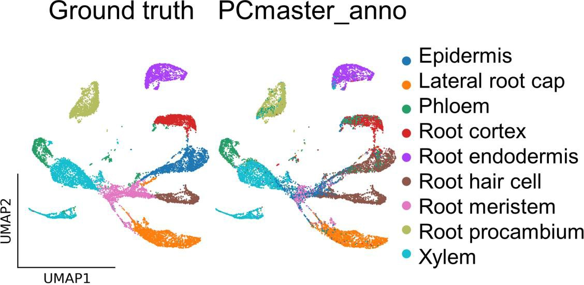

（附加指南）基于 Scanorama 的整合

步骤 1 — 安装 Scanorama
conda create -n scanorama --offline
conda activate scanorama
conda install -c conda-forge python=3.8
conda install -c conda-forge python-annoy
pip install scanorama scanpy

步骤 2 — 导入依赖
import scanpy as sc
import scanpy.external as sce
import scanorama

import pandas as pd
import numpy as np
import seaborn as sns
import gc
import os
import psutil
import pickle

步骤 3 — 定义预处理函数
一个可复用的函数，用于标准化、过滤和识别高变基因。
A reusable function to normalize, filter, and identify highly variable genes.
def preprocessing(input_adata=None, if_filter_genes=True, if_norm=True, if_hvg=False, n_top_hvgs=None):
if isinstance(input_adata, list) and len(input_adata) == 2:
new_anndata1, new_anndata2 = input_adata
new_anndata1.obs['ref_test'] = 'ref'
new_anndata2.obs['ref_test'] = 'test'
new_anndata = new_anndata1.concatenate(new_anndata2)
else:
new_anndata = input_adata

if if_filter_genes:
sc.pp.filter_genes(new_anndata, min_cells=1)
print('Genes filtered.')

if if_norm:
if new_anndata.X.max() > 50:
sc.pp.normalize_total(new_anndata, target_sum=1e4)
sc.pp.log1p(new_anndata)
print('Data normalized.')

new_anndata.var_names_make_unique()
new_anndata.obs_names_make_unique()
print('Names are made unique.')

if if_hvg:
sc.pp.highly_variable_genes(new_anndata, n_top_genes=n_top_hvgs) if n_top_hvgs else sc.pp.highly_variable_genes(new_anndata)
sc.pl.highly_variable_genes(new_anndata)
new_anndata = new_anndata[:, new_anndata.var.highly_variable]
print('Highly variable genes selected.')

return new_anndata

步骤 4 — 运行批次校正与集成
objs = ['scRNA_ref_adata.h5ad---scRNA_query_adata.h5ad']
root_dir = './'
save_dir = './integration/'
celltype_label = 'celltype_for_test'

for i in objs:
file_path1, file_path2 = [os.path.join(root_dir, p) for p in i.split('---')]
savepath1, savepath2 = file_path1.replace(root_dir, save_dir), file_path2.replace(root_dir, save_dir)

new_anndata1 = sc.read(file_path1)
new_anndata2 = sc.read(file_path2)

new_anndata = preprocessing([new_anndata1, new_anndata2], if_filter_genes=True, if_norm=False)
new_anndata1 = preprocessing(new_anndata[new_anndata.obs['ref_test'] == 'ref'], if_filter_genes=False, if_norm=True)
new_anndata2 = preprocessing(new_anndata[new_anndata.obs['ref_test'] == 'test'], if_filter_genes=False, if_norm=True)

corrected = scanorama.correct_scanpy([new_anndata1, new_anndata2], return_dimred=True)
corrected[0].write(savepath1)
corrected[1].write(savepath2)

（附加指南）使用 decoupler-py 进行通路活性矩阵转换

步骤 1 — 安装 decoupler-py
conda create -n decouplerpy --offline
conda activate decouplerpy
conda install -c conda-forge decoupler-py scanpy
python -m ipykernel install --user --name=decouplerpy --display-name='Environment (decouplerpy)'

步骤 2 — 加载基因集
with open('go_term_accession_name_20250203.pkl','rb') as file:
go_terms_dict = pickle.load(file)
with open('pathway_dbs_3.pkl','rb') as file:
dbs = pickle.load(file)

步骤 3 — 定义 AUCell 打分函数
def dcp_aucell(adata, godb):
if adata.X.max() > 14:
sc.pp.normalize_total(adata, target_sum=1e4)
sc.pp.log1p(adata)

expression_df = pd.DataFrame(
adata.X.toarray() if hasattr(adata.X, "toarray") else adata.X,
index=adata.obs_names,
columns=adata.var_names
)

acts = dc.run_aucell(
mat=expression_df,
net=godb,
source='geneset',
target='genesymbol',
verbose=True,
min_n=1,
)

score = acts[0]
new_adata = anndata.AnnData(X=score.values, obs=adata.obs, var=pd.DataFrame(index=score.columns))
return new_adata

步骤 4 — 定义 ULM 打分函数
def dcp_ulm(adata, godb):
if adata.X.max() > 14:
sc.pp.normalize_total(adata, target_sum=1e4)
sc.pp.log1p(adata)

expression_df = pd.DataFrame(
adata.X.toarray() if hasattr(adata.X, "toarray") else adata.X,
index=adata.obs_names,
columns=adata.var_names
)

acts = dc.run_ulm(
mat=expression_df,
net=godb,
source='geneset',
target='genesymbol',
verbose=True,
min_n=1,
weight=None,
)

score = acts[0]
new_adata = anndata.AnnData(X=score.values, obs=adata.obs, var=pd.DataFrame(index=score.columns))
return new_adata

步骤 5 — 构建通路转换流程
def process_h5ad_files_aucell(directory, h5ad_db_dict):
for root, dirs, files in os.walk(directory):
for filename in files:
if not filename.endswith(".h5ad"): continue
file_path = os.path.join(root, filename)
save_path = file_path.replace('.h5ad', '-aucell.h5ad')
if os.path.exists(save_path): continue

if file_path in h5ad_db_dict:
adata = sc.read(file_path)
del adata.raw
if adata.X.min() < 0:
adata.X = adata.X - adata.X.min() + 1.0
new_adata = dcp_aucell(adata, h5ad_db_dict[file_path])
new_adata.write(save_path)
def process_h5ad_files_ulm(directory, h5ad_db_dict):
for root, dirs, files in os.walk(directory):
for filename in files:
if not filename.endswith(".h5ad"): continue
file_path = os.path.join(root, filename)
save_path = file_path.replace('.h5ad', '-ulm.h5ad')
if os.path.exists(save_path): continue

if file_path in h5ad_db_dict:
adata = sc.read(file_path)
del adata.raw
if adata.X.min() < 0:
adata.X = adata.X - adata.X.min() + 1.0
new_adata = dcp_ulm(adata, h5ad_db_dict[file_path])
new_adata.write(save_path)

步骤 6 — 最终执行
process_h5ad_files_aucell(
directory='./data-files-tmp/',
h5ad_db_dict=h5ad_db_dict,
)

process_h5ad_files_ulm(
directory='./data-files-tmp/',
h5ad_db_dict=h5ad_db_dict,
)

